河北农业大学理学院
数学实验报告
实验名称： 方程求解
实验项目： 用迭代法求方程或方程组的解
专业班级：信息与计算科学 | 姓名：骆天奇 | 学号：2016254060407
指导教师：管琳 | 成绩： | 实验日期：
一、实验目的
了解对分法、迭代法、牛顿切线法求方程近似解的基本过程，学习和掌握使用matlab求解方程或方程组的解
二、实验内容及要求
- 求方程（组）符号解
（1）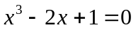； （2）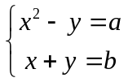
2、求方程（组）数值解
（1）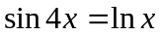 要求解精确到小数点后两位 （画图法）（注意：如果用solve命令直接求解会出现什么问题？）
（2）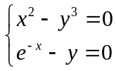
3、用fzero求解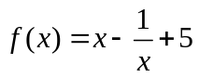，在x0=-5和x0=1作为初值迭代时的根。
注意fzero和fsolve的区别：fzero用来求单变量非线性方程的根，一个函数可能有很多根，但是fzero只能给出x0最近的那个根。试以x=1.1为迭代初值分别用fzero和fsolve求解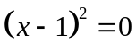，看看发生了什么？
4、用fsolve求圆和直线的两个交点
圆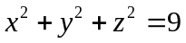 直线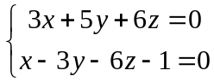
5、求线性方程组的解，如果无解请解出其最小二乘解，如果有无穷多解请写出通解。
（1）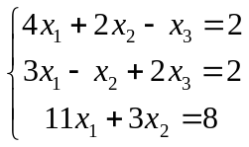 （2）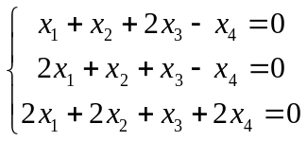
6、多项式方程，用roots（）求解。
7、将方程x⁵ +5x³– 2x + 1 = 0 改写成各种等价的形式进行迭代，观察迭代是否收敛，并给出解释。如果发散，请把算法进行改进，使之收敛。并比较几种方法的收敛速度。
8、迭代函数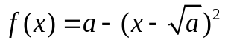，分析其收敛性。使用线性连接图、蛛网图或分枝与混沌图
对参数a 进行讨论与观察，会得到什么结论？
9、用迭代法求下列方程组的解
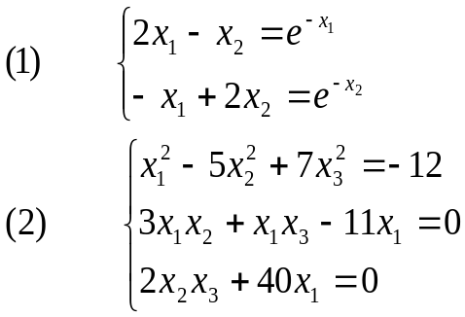
问题一的初值为x0=[-5,-5]。
三、实验结果
Code:
function f=fun(x)
f(1)=x(1)^2+x(2)^2+x(3)^2-9;
f(2)=3*x(1)+5*x(2)+6*x(3);
f(3)=x(1)-3*x(2)-6*x(3)-1;
end
function X=topic_5(A,b)
B=[A b];
rank_A=rank(A);
rank_B=rank(B);
if rank_A~=rank_B
disp('No solution');
X=A\b;
elseif length(A)~=rank_A
disp('endless solution');
X=null(A);
else
disp('one solution');
X=A\b;
end
end

clear;
clc;
disp('topic_1');
root = solve('x^3-2*x+1=0')
[x y] = solve('x^2-y=a','x+y=b')
disp('topic_2');
range = [0.1,4];
ezplot('y=sin(4*x)',range);
hold on;
ezplot('y=log(x)',range);
hold off;
range=[0,1];
ezplot('y^3=x^2',range);
hold on;
ezplot('y=exp(-x)',range);
disp('topic_3');
f='x-1/x+5';
root=[fzero(f,-5) fzero(f,1) fzero(f,1.1) fsolve(f,1.1)]
disp('topic_4');
root1=fsolve('fun',[1.4,-2.3,1.2])
root2=fsolve('fun',[-0.9,2.4,-1.5])
disp('topic_5');
A1=[4 2 -1
3 -1 2
11 3 0];
b1=[2;2;8];
X=topic_5(A1,b1)
A2=[1 1 2 -1
2 1 1 -1
2 2 1 2];
b2=[0;0;0];
X=topic_5(A2,b2)
disp('topic_6');
root = roots([1,0,-2,1])
topic_1

root =

1
5^(1/2)/2 - 1/2
- 5^(1/2)/2 - 1/2

x =

(4*a + 4*b + 1)^(1/2)/2 - 1/2
- (4*a + 4*b + 1)^(1/2)/2 - 1/2

y =

b - (4*a + 4*b + 1)^(1/2)/2 + 1/2
b + (4*a + 4*b + 1)^(1/2)/2 + 1/2

topic_2
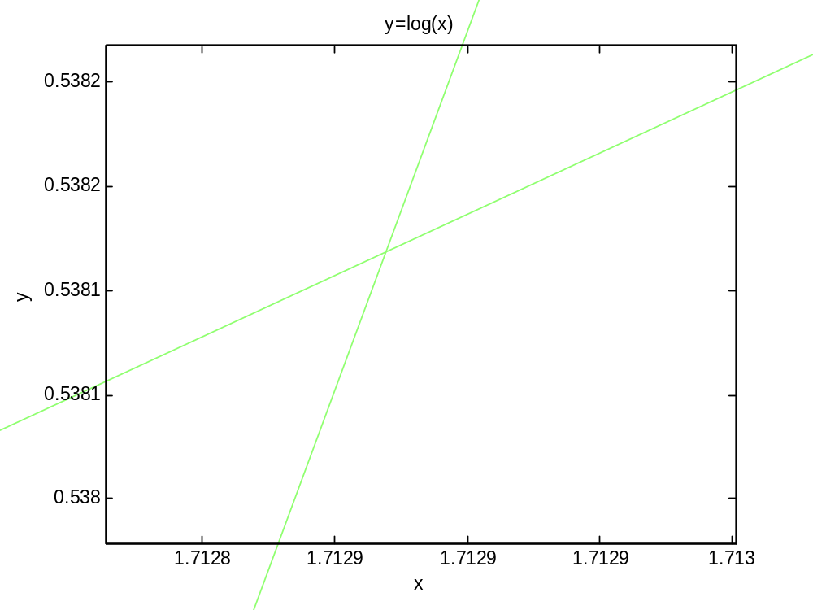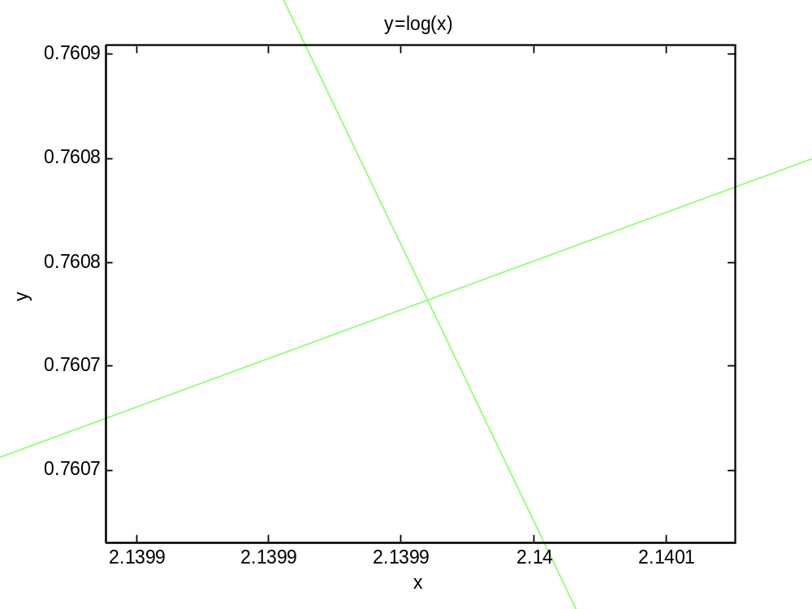
解为x=1.71, x=2.13
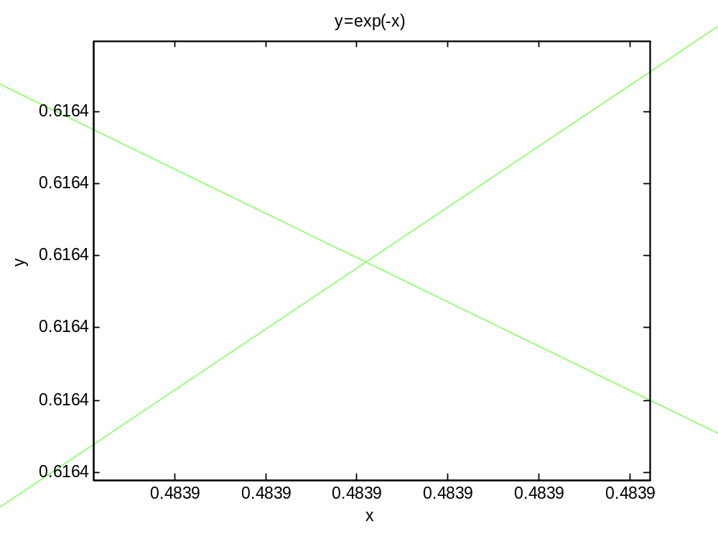
解为x=0.48
topic_3

root =

-5.1926 0.1926 0.1926 0.1926

topic_4

root1 =

1.4180 -2.3361 1.2377

root2 =

-0.9508 2.4016 -1.5259

topic_5
No solution
X =

1.0e+15 *

1.3511
-4.9540
-4.5036

endless solution

X =

0.3621
-0.8148
0.3621
0.2716

topic_6

root =

-1.6180
1.0000
0.6180

